学号： 姓名： 学院： 年级： 专业：

------------------------------------------------- 密 － 封 － 线 ------------------------------------------------------
国防科技大学2023—2024学年春季学期
《无人装备控制系统》试卷（B）卷参考答案及评分标准
考试形式： 笔试 闭卷 考试时间： 100 分钟 满分： 100 分

题 号 | 一 | 二 | 三 | 四 | 总 分
得 分
评阅人
注意：1、所有答题都须写在此试卷纸密封线右边，写在其它纸上一律无效。
2、密封线左边请勿答题，密封线外不得有姓名及相关标记。

得分 | 一、选择题（共10小题，每小题2分，共20分）

1、 无人系统中将控制指令变成改变装备运动状态所需的力或力矩的是（ C ）
A. 测量装置 B. 控制装置
C. 执行机构 D. 参考输入
2、在直升机的操纵中，能实现升降运动的是（ B ）。
A. 变距操纵 B. 总距操纵
C. 摆振操纵 D. 挥舞操纵
3、水下滑翔机在水中滑翔运动是依靠（ C ）。
A. 螺旋桨推进 B. 靠初速度滑行
C. 按需调整重心和浮心的相对位置 D. 喷水式推进
4、常用的地面机器人行走机构有轮式、腿式、履带式和（ D ）。
A. 仿生式 B. 全向式
C. 正切式 D. 复合式
5、无人机在空中飞行主要受到重力、推力和（ A ）
A. 空气动力 B. 空气阻力
C. 空气压力 D. 空气黏性力

6、巡航导弹航迹规划系统的输入中，不包含（ D ）
A. 外部约束（禁飞区、威胁等）
B. 初始条件、目标位置
C. 内部约束（航程、转弯半径等）
D. 可飞航迹
7、在导引律中，比例导引律得到了广泛的应用，它的特点不包括（ D ）
A. 导引弹道经过目标点
B. 易于工程实现
C. 抗干扰能力强
D. 直线弹道
8、已知样条曲线控制点为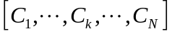，如果样条曲线沿方向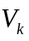通过点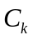，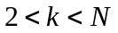，则以下描述正确的是（ D ）
A. 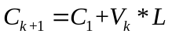
B. 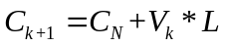
C. 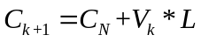
D. 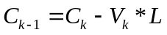
9、自动飞行控制系统一般分成三回路，制导回路、控制回路和（ A ）
A. 舵回路 B. 稳定回路
C. 位置回路 D. 姿态回路
10、具有机械式触点的器件是（ B ）
A. 固态继电器
B. 电磁继电器
C. 光电耦合器
D. 微型继电器

学号： 姓名： 学院： 年级： 专业：

------------------------------------------------- 密 － 封 － 线 ------------------------------------------------------
得分 | - 判断题（共15小题，每小题1分，共15分）
1. 无人直升机的尾桨通过周期变距改变偏航力矩大小。 （ × ）
2. 常规布局的固定翼无人机的俯仰通道通过方向舵来施加控制。 （ × ）
3. 飞行器的导引本质上给出了为击中目标需要遵循的一种运动规律。 （ √ ）
4. 飞行器气动力和力矩参数会随着飞行条件的改变而改变。 （ × ）
5. 水下滑翔机的航程一般较大，但航行速度较慢。 （ √ ）
6. 曲线曲率K是曲线弯曲程度的一种度量，它是曲率半径的导数。 （ × ）
7. 无人装备控制系统的主要功能是控制质心和绕质心运动，并监控状态。 （ √ ）8．惯性导航系统是一种自主导航系统，但其导航误差随时间增长。 （ √ ）
9．BIT技术能够显著改善装备的维修性、测试性和自诊断能力，同时也使装备系统的机动性和保障性得到很大改善。 （ √ ）
10. 飞行控制系统的仿真包括数学仿真和“人在回路”仿真。 （ × ）
11. 无人船舶由于风浪等外力作用会产生纵摇、横摇、艏摇、纵荡、横荡、垂荡及其耦合运动。 （ √ ）
12. 采用B样条曲线进行轨迹规划，可以使规划的轨迹通过控制点。 （ √ ）
13. PID控制器在无人装备中得到了广泛应用，并出现了许多改进形式。 （ √ ）
14 根据电网的用途来划分，则有主电网(即供电网)、配电网、辅助电网和应急电网、交流电网、直流电网等。 （ × ）
15. 与地面和空中无人装备相比，水下无人装备的导航定位通信难度更大。（ √ ）
得分 | 三、简答题（共5小题，每小题7分，共35分）
1. 简述固定翼飞机改变航向的两种方式：侧滑转弯（Skid to Turn，STT）和倾斜转弯（Bank to Turn，BTT）。
解：STT是指飞行器通过产生一定的侧滑角，依靠侧力进行转弯机动。（2分）
BTT是通过转动机体依靠升力分量进行转弯机动。（3分）

2. 无人机的非线性模型进行简化，一般采用“小扰动”假设和“冻结系数”法，试简述这两种方法。
解：沿理想航迹的运动称为基准运动，而受到外部干扰与控制作用下，在基准运动基础上出现了附加运动称为扰动运动，扰动运动参数与在同一时间内的未扰动运动参数的差值很小的假设称为小扰动假设。（4分）
基于小扰动假设和泰勒展开，可以得到扰动运动的线性时变微分方程组。基准运动参数已经给出，则该航迹上任一点的运动参数和总体参数均为已知数值，可以近似认为在这些点的小范围内，运动参数和总体参数均固定不变，则线性定常微分方程组。（3分）

3. 近日，国产机器狗亮相中柬“金龙-2024”联演现场引发热议，这款机器狗可将侦察画面实时回传指挥部，其腹部装载电池和动力系统，不仅能完成前进、横卧、跳跃、后退等动作，还能自主规划路线，避开障碍物，可在侦察环节中迅速抵近目标。试简述机器狗采用四足式行走机构有什么优点？你有什么改进的想法？
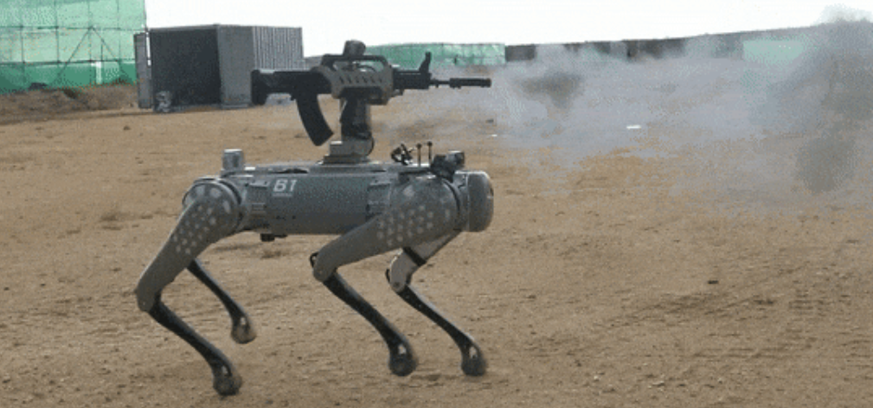
答：四足式的行走机构稳定性好，可以在不平坦的地面上行走，有利于背负枪支射击的稳定；越障能力强，适用于山地、沙漠、雪地等恶劣环境。 （4分）
改进建议：枪支和机器狗进行一体化设计，有利于减小高度和提高射击精度。（3分）
（开放性问题，答案合理即可得分）

3. 简述将飞行器非线性运动方程组进行简化得到传递函数模型的过程。

学号： 姓名： 学院： 年级： 专业：

------------------------------------------------- 密 － 封 － 线 ------------------------------------------------------
4. Car_Like机器人的运动学模型如下：
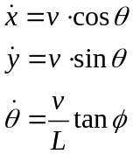
试推导机器人转向曲率的表达式（曲率的计算公式为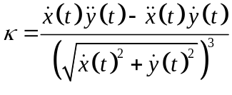），并简述运动学模型对轨迹规划出来的曲线提出了什么要求？

解：机器人转向曲率的表达式为
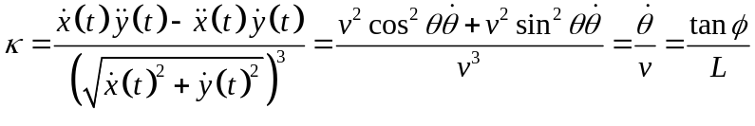 （3分）
对轨迹规划出来的曲线要求：（1）曲线曲率连续，即可让机器人转向角连续；（2）曲线曲率有最大值限制（曲线曲率过大，机器人跟踪不上）。 （4分）

5. 比例导引法的基本思想是什么？在工程实现比例导引需要测量的信息是什么？

解：比例导引法的基本思想是：无人机速度矢量的转动角速度与视线（无人机与目标的连线）的转动角速度成正比。 （4分）
需要测量的信息是视线转动的角速度。 （3分）

＋
学号： 姓名： 学院： 年级： 专业：

------------------------------------------------- 密 － 封 － 线 ------------------------------------------------------
得分 | - 综合分析题（2小题，每小题15分，共计30分）
- 2、（本题14分）小车速度子系统的传递函数为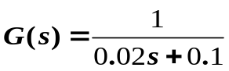，
若采用如下图1所示的控制方案，
- 请写出速度子系统的时间常数和放大系数，以及引入K1和K2后的系统闭环传递函数；（8分）
- 试设计控制参数K1和K2，将调整时间减小为原来的0.1倍，并保证总的放大系数不变。（6分）
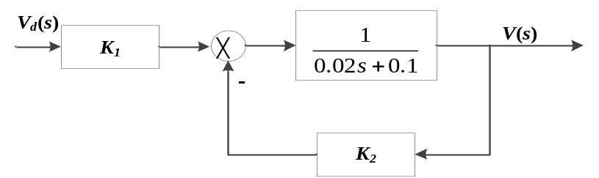
图1 控制结构框图
解：（1）
由一阶环节传递函数可知，其时间常数T=0.2，放大系数K=10， （4分）
引入负反馈后，系统闭环传递函数为：
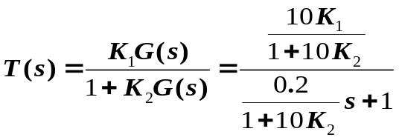 （4分）
（2）调节时间为3T（或4T），仅与T成正比，则有：
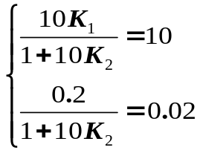 （4分）
因此可得
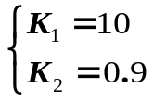 （2分）

1、（本题16分）四旋翼飞行器得到了广泛的应用，主要有“＋”型和“×”型布局两种。图2为“×”型布局的四旋翼飞行器示意图，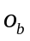为质心，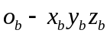为体坐标系，为旋翼中心到质心的距离，弧形箭头表示旋翼的转动方向。单个旋翼的升力可以表示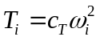，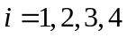，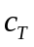为升力系数，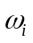为旋翼转速。单个旋翼对机体产生的反扭矩为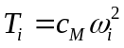，，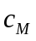为扭矩系数。
（1）分析“×”型布局四旋翼飞行器的控制力、控制力矩与旋翼转速之间的关系；（8分）
（2）采用PID设计轨迹跟踪控制系统，画出飞行控制系统框图，并进行简要说明。（8分）
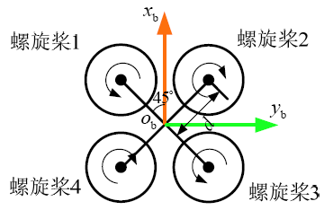
图2 “×”型布局
解：（1）作用在机体上的总升力为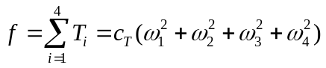 （2分）
旋翼产生的力矩为 （2分）
（2分）
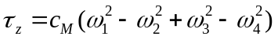 （2分）
（2）基于PID的飞行控制系统如图所示
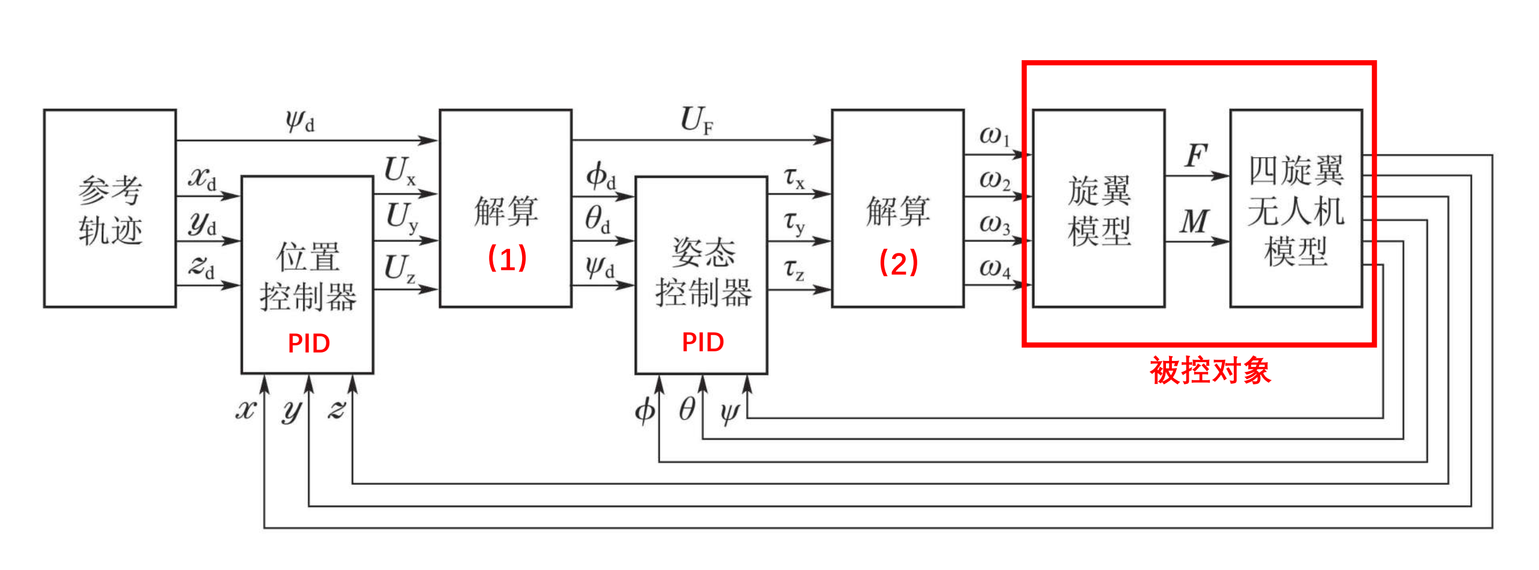 （4分）
外环为位置控制环，由参考轨迹得到偏航角指令和位置控制PID得到三个方向的力指令，再解算为总的升力力指令和姿态指令，作为姿态控制PID的参考输入。（4分）

